jsk/mrb
S 8ª/368ª
Oficio Nº 15.429

VALPARAÍSO, 27 de marzo de 2020

A S.E. LA
PRESIDENTA DEL
H. SENADO

Tengo a honra comunicar a V.E. que la Cámara de Diputados, en sesión de esta fecha, ha dado su aprobación a la proposición formulada por la Comisión Mixta constituida para resolver las divergencias suscitadas durante la tramitación del proyecto de ley que establece medidas para apoyar a las familias y a las micro, pequeñas y medianas empresas por el impacto de la enfermedad Covid-19 en Chile, correspondiente al boletín N° 13.337-05.

Hago presente a V.E. que la proposición, en lo referente al artículo quinto del proyecto de ley, fue aprobada con el voto a favor de 105 diputados, de un total de 155 en ejercicio, dándose cumplimiento de esta forma a lo preceptuado en el inciso tercero del artículo 66 de la Constitución Política de la República.

Acompaño la totalidad de los antecedentes.

Dios guarde a V.E.

IVÁN FLORES GARCÍA
Presidente (a) de la Cámara de Diputados

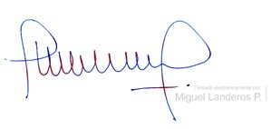

MIGUEL LANDEROS PERKIĆ
Secretario General de la Cámara de Diputados

